На правах рукописи

Демьянова Ирина Валериановна

ТУРИСТСКАЯ РЕНТА В СИСТЕМЕ ЭКОНОМИЧЕСКИХ ОТНОШЕНИЙ РЕГИОНА

Специальность 08.00.01 – Экономическая теория

Автореферат
диссертации на соискание ученой степени
кандидата экономических наук

Чебоксары 2009

Диссертация выполнена на кафедре экономической теории ФГОУ ВПО «Чувашский государственный университет имени И.Н. Ульянова»

Научный  руководитель: | доктор экономических наук, профессор  Яковлев Георгий Ермолаевич
Официальные оппоненты: | доктор экономических наук, профессор  Малютин Станислав Романович  кандидат экономических наук, доцент  Николаева Татьяна Анатольевна
Ведущая  организация: | ФГОУ ВПО «Нижегородская государственная сельскохозяйственная академия»

Защита состоится «__» ______ 2009 года в___часов на заседании диссертационного совета Д 212.301.01 при ФГОУ ВПО «Чувашский государственный университет имени И.Н. Ульянова» по адресу: 428015, г.Чебоксары, ул. Университетская, д. 38, корп.3, ауд. 301.

С диссертацией можно ознакомиться в библиотеке ФГОУ ВПО «Чувашский государственный университет имени И.Н. Ульянова»

Сведения о защите и автореферат диссертации размещены на официальном сайте ФГОУ ВПО «Чувашский государственный университет имени И.Н. Ульянова» http://www.chuvsu.ru

Автореферат разослан « ___ » _______________ 2009 года

Ученый секретарь
диссертационного совета
доктор экономических наук,
профессор Е.Н. Кадышев

- ОБЩАЯ ХАРАКТЕРИСТИКА РАБОТЫ
Актуальность темы диссертации. Актуальность темы исследования обусловлена тем, что в функционировании отечественной туристской отрасли существует противоречие: большой потенциал базовых ресурсов в ней и слабые темпы развития. Вызвано это во многом отсутствием должного внимания к отрасли, неимением опыта масштабной организации в этой сфере и другими причинами.
Одной из основных причин является отсутствие финансовых ресурсов для развития отрасли. Между тем есть возможность для того, чтобы отрасль для собственного развития сама создавала финансовую основу. Такую возможность может дать умелое управление рентными доходами отрасли.
Природные, историко-культурные, другие туристские ресурсы отличаются чрезвычайным разнообразием, большой дифференциацией доступности, качества, привлекательности. В процессе их эксплуатации формируются рентные доходы. Отрасли характерно образование ряда видов ренты: абсолютной, дифференциальной, монопольной. Правильное изъятие и распоряжение ими может стать надежной базой для создания финансовых потоков, которые послужат значительным фактором ускорения развития отрасли.
Рентные отношения в туристской отрасли органически соединяет в себе целый комплекс не только экономических, но и социальных связей и отношений. Обращение туристской ренты в воспроизводстве, процесс выделения, распределения, использования ее заслуживают дальнейшего исследования, отношения в этой сфере требуют регулирующего воздействия. Ключевой же проблемой в этой сфере является такое развитие и организация отрасли, которые дадут возможность повысить рентабельность отрасли и использовать образующуюся туристскую ренту на ускорение развития самой отрасли. Это повысит эффективность использования туристских ресурсов как в масштабе региона, так и в масштабе страны.
Степень научной разработанности проблемы. Теория ренты, включая и земельную, и туристскую ренту, является одной из высокоразработанных проблем в экономической науке. Этой проблеме уделяли большое внимание известные ученые прошлого: Ф.Кенэ, Д. Рикардо, Дж. С. Милль, К. Маркс, А.Маршалл, Г. Джордж, М.И. Туган-Барановский, В.К. Дмитриев и ряд других. Она остается объектом исследования таких ученых, как Д. Ворчестер, Г. Таллок, А.М. Емельянов, В.И. Ильдеменов, Л.П. Кураков, В.Н. Овчинников, А.В. Рыженков, Г.Д. Титова, А.С. Энштейн, Ю.В. Яковец и др.
В то же время нельзя сказать, что в современной экономической науке рента, образующаяся в отрасли туризма, достаточно исследована и все проблемы по ее распределению и использованию в воспроизводственном процессе решены.
Отдельные аспекты научного обеспечения, формирования, использования и совершенствования туристкой ренты рассмотрены в трудах А. Аброскина, В. Акулова, И.В. Зорина, В.М. Козырева, В.А. Квартальнова, М. К. Рудакова, И. Ансоффа, И.Т. Балабанова, В. Баранчева, З.М. Горбылевой, С.А. Севастьяновой, А.Д. Чудновского и др.
Но многие аспекты воспроизводственного обращения туристской ренты остаются нерассмотренными и требуют дальнейшего исследования.
Область исследования. Диссертационное исследование осуществлено в соответствии с п. 1 «Общая экономическая теория»; 1.1. «Политическая экономия: экономика ресурсов»; по специальности 08.00.01. Экономическая теория Паспорта специальностей ВАК (Экономические науки).
Объектом исследования являются природные, историко-культурные ресурсы, используемые туристской отраслью как база для производственной деятельности, являющиеся основой для образования туристской ренты.
Предметом исследования являются отношения, складывающиеся в процессе образования, распределения, воспроизводственного использования туристской ренты.
Цель и задачи диссертационного исследования. Целью исследования является обоснование концепции природы туристской ренты, ее воспроизводственного обращения и использования как внутреннего ресурса для развития туристской отрасли.
Исходя из поставленной цели определены задачи диссертационного исследования:
-уточнить и обосновать особенности экономической сущности туристской ренты;
-охарактеризовать отношения собственности, которые реализуются посредством получения и использования туристской ренты;
-оценить перспективы развития внутреннего туризма в регионе и использования в этих целях туристской ренты;
-выявить возможности совершенствования туристской инфраструктуры с использованием туристской ренты, исследовав ее состояние в регионе;
-разработать подходы к регулированию рентных отношений в отрасли и конкретные механизмы регулирования.
Теоретической и методологической основой диссертационного исследования послужили труды отечественных и иностранных специалистов в сфере экономики ресурсов и рентных отношений на рынках земельно-природных ресурсов.
В ходе исследования опора была сделана на комплексный подход, использовались количественный и качественный, единичный и общий подходы. Применялись методы анализа, синтеза, сравнения, обобщения.
Информационной базой исследования послужили законодательные и нормативные документы федеральных и региональных органов управления в Чувашской Республике; данные статистики Российской Федерации и Чувашской Республики, материалы кабинетов министров Чувашской Республики и других управленческих структур; а также результаты научных исследований, полученных автором в 2002-2008 гг.
Научная новизна диссертационного исследования заключается в разработке организационно-методических подходов к регулированию рентных отношений в туристской отрасли и практических рекомендаций по регулированию рентных отношений на рынке туристских услуг региона. Основные результаты, обладающие научной новизной, полученные автором, состоят в следующем:
1. Концептуально обосновано, что туристская рента является разновидностью природно-ресурсной ренты с особенностями, обусловленными характером туристского бизнеса, где наряду с природными ресурсами используются исторические, социальные и культурные ценности, уникальные явления природы и общества. Туристская рента как экономическая категория выражает отношения производства, распределения и использования особого вида дохода, связанного с туристским бизнесом.
2. Предложен принцип деления туристкой ренты, исходя из источников образования. Составляющими ее являются: природные качества туристских ресурсов; деятельность людей в туристском бизнесе; и дополнительная стоимость, созданная капитальными вложениями и усилиями собственника (пользователя).
3. Уточнена роль туристской инфраструктуры в образовании туристской ренты. При этом внутренний туризм является приоритетной отраслью в формировании туристского дохода.
4. Определены организационно-методические подходы к регулированию рентных отношений в туристской отрасли, с целью образования бюджета и внебюджетного фонда развития туризма в регионе с последующим использованием накопленных средств туристскими организациями на конкурсной основе.
5. Разработан и предложен механизм производства туристской ренты в регионе, осуществляемый изъятием у туристских организаций части рентных доходов и распределением их через фонд развития туризма по целевым проектам развития туристских организаций.
Практическая значимость результатов исследования заключается в том, что ее выводы и предложения могут использоваться в разработке и проведении в жизнь политики регулирования рентных отношений и поддержки развития туристско-рекреационной отрасли.
Материал диссертационного исследования может быть полезным при преподавании дисциплин «Экономическая теория», «Государственное регулирование экономики», «Экономика отрасли (туризм)», «Экономический анализ» и др.
Апробация результатов исследования. Основные положения диссертационного исследования на различных этапах представлялись в научных докладах, статьях, рекомендациях и получили положительную оценку на научно-практических конференциях, проходивших в период 2002-2009 гг. в филиале СПбГИЭУ в г. Чебоксары: итоговой научно-практической конференции преподавателей, посвященной 100-летию СПбГИЭУ и 10-летию филиала СПбГИЭУ в г. Чебоксары «Новаторство, смелость, успех» (Чебоксары, 2006).
Публикации. Основные теоретические положения и результаты диссертационного исследования раскрыты и отражены в 7 публикациях общим объемом 2,3 п. л., в том числе в двух научных изданиях, входящих в список ВАК.
Представленные в диссертации теоретические и практические результаты были получены автором в результате исследования реальных экономических процессов.
Структура и объем диссертации. Предмет, цель и задачи исследования определили структуру и объем диссертационной работы, состоящей из введения, трех глав, заключения, списка использованной литературы, приложений. Диссертация изложена на 166 страницах машинописного текста, включает 14 таблиц, 16 рисунков, библиографию из 131 наимено-вания.
Во введении обоснована актуальность темы исследования, изложены последовательность исследования, цели его, задачи, научная новизна его результатов, а также практическая их значимость.
В первой главе – «Теоретические и методологические основы исследования туристской ренты» – рассмотрена, уточнена экономическая сущность туристской ренты, произведена ее классификация по видам, обоснованы истоки собственности на туристские ресурсы и принципы извлечения и присвоения туристской ренты.
Во второй главе – «Экономический механизм формирования туристской ренты» – дана характеристика состояния объекта и качество туристских услуг в стране и регионе, дана оценка туристской инфраструктуре, определены пути ее совершенствования как фактора, обеспечивающего рост объема туристских услуг и доходов в туристской деятельности, а также извлечение дополнительно туристской ренты. Обоснована методика определения туристского потенциала на основе расчета туристской ренты.
В третьей главе – «Совершенствование механизма воспроизводственного использования туристской ренты» – охаракте-ризованы и обоснованы подходы к воспроизводственному использованию туристской ренты. Разработаны и предложены для практического использования механизмы регулирования рентных отношений на основе перераспределения дифференциальной туристской ренты.
В заключении изложены основные выводы диссертационной работы, отражающие результаты произведенного исследования, дающие общую картину проделанной работы.

II. ОСНОВНЫЕ ПОЛОЖЕНИЯ, ВЫНОСИМЫЕ
НА ЗАЩИТУ
1. Концептуально обосновано, что туристская рента является разновидностью природно-ресурсной ренты с особенностями, обусловленными характером туристского бизнеса, где наряду с природными ресурсами используются исторические, социальные и культурные ценности, уникальные явления природы и общества. Туристская рента как экономическая категория выражает отношения производства, распределения и использования особого вида дохода, связанного с туристским бизнесом.
Туристские ресурсы занимают значимое место на рынке рекреационных услуг, и в результате их производственной эксплуатации туристскими фирмами в структуре их доходов формируется туристская рента. Она является разновидностью земельно-природной ренты, но отличается от нее тем, что источники ее, туристские ресурсы, включают кроме земельно-природных и исторические, социальные, культурные, религиозные объекты. Природные объекты и явления наряду с историческими, культурными, социальными составляют единый комплекс туристских ресурсов, общим источником туристской ренты.
Туристская рента образуется по причине присущего свойства редкости ресурсов, которые можно полноценно использовать как объект туризма, специфического характера проявления ряда видов их, трудности или невозможности их физического воспроизводства. Большинство видов туристских ресурсов связаны с землей, природой, составляют с ней единое целое. Их состояние, ценность как фактора экономической деятельности по оказанию услуг зависит от местоположения, природных и климатических характеристик его, уникальности и привлекательности как объекта потребительского интереса. Ресурсы туризма органически вписываются в комплекс земельно-природных ресурсов, хотя имеется ряд их видов, которые обладают своими неповторимыми особенностями.

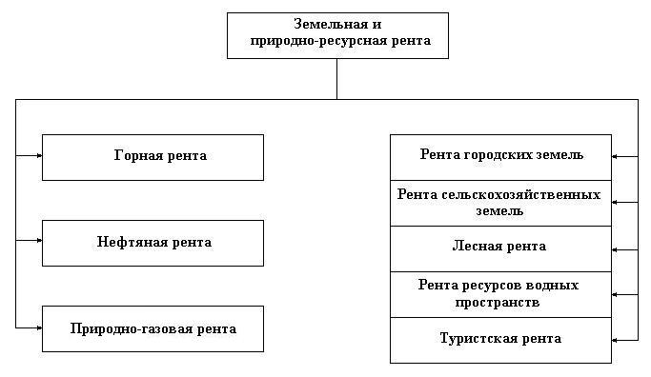
Рис. 1. Структура земельной и природно-ресурсной ренты в современной системе

Исходя из этого туристскую ренту целесообразно рассматривать как составной элемент в структуре природно-ресурсной ренты наряду с другими видами ренты, источниками которых являются земля и природные ресурсы.
Туризм, как и в целом, рекреационное обслуживание населения, в очень сильной степени зависит от наличия и качества природных ресурсов. Вовлечение в оборот разнокачественных ресурсов в туризме способствует возникновению дифференциальной туристской ренты.
К основным характеристикам образования ренты (рентоносным факторам) на туристском и рекреационном рынке можно отнести:
- ограниченность туристских и рекреационных ресурсов (предложение, действительно качественно и количественно имеет свой предел и лучших ресурсов на душу населения становится все меньше);
- невоспроизводимость туристских и рекреационных ресурсов (объясняется уникальностью природных и биологических систем, трудностью или невозможностью воспроизводства);
- их ненакапливаемость (невозможность увеличивать их количественно);
- полная физическая иммобильность;
- неограниченный срок жизни (отсутствие старения, физического и морального износа);
- первичность как фактор производства.
Эти качества предопределяют туристскую ренту как особый вид дохода. Они являются причинами образования ренты, а следовательно, и сверхприбыли в процессе производства и реализации туристских услуг на рекреационном рынке.
По причине невоспризводимости большинства видов туристских ресурсов (уникальных природных угодий, социокультурных явлений, исторических памятников и др.) образуется дифференциальная рента и монопольная рента, причем дифференциальная рента имеет весьма большое различие в размерах благодаря наличию очень ценных, уникальных, исключительно привлекательных туристских ресурсов.
Туристские ресурсы обладают большим разнообразием и удовлетворяют широкий круг потребностей: курортологические, рекреационные и общеоздоровительные, спортивные, духовно-культурологические, информационно-деловые и ряд других.
Во всех этих сферах в силу большого различия ценности туристских ресурсов может образовываться дифференциальная и монопольная туристская рента.
Внешней формой дифференциальной туристской ренты является добавочная прибыль, получаемая благодаря лучшему результату, к которому приводит использование тех или иных туристских ресурсов.
Это может быть последствием большей эффективности использования туристских ресурсов благодаря высокому качеству туристского объекта, особой привлекательности, близости к магистральным коммуникациям и другим преимуществам. Из-за различия условий пользования затраты туристских организаций на обслуживание клиентов складываются неодинаковые. У фирм, работающих в лучших условиях, они ниже. В то же время рыночная цена на услуги одинакового характера имеет тенденцию выравниваться. Низкие издержки обеспечивают большую прибыль, часть которой имеет рентную природу.
Монопольная рента формируется в условиях особой привлекательности и неповторимости тех или иных туристских ресурсов. Это могут быть уникальные уголки природы, охотничьи и рыболовные угодья, исторические памятники и другие. При тех же затратах туристская организация может получить сверхприбыль, часть которой и имеет ресурсно-рентное происхождение.
С точки зрения факторных доходов туристская рента является добавочным доходом, образованным более благоприятными рыночными условиями производства и реализации туристского продукта, туристских услуг. Получает его собственник этих ресурсов. В качестве собственника могут выступать государство (федеральные и местные органы власти), само предприятие, организация или физические лица, имеющие права собственности на эти ресурсы. В экономических отношениях туристская рента выступает как экономическая форма реализации прав собственности на ресурсы.
2. Предложен принцип деления туристкой ренты, исходя из источников образования. Составляющими ее являются: природные качества туристских ресурсов; деятельность людей в туристском бизнесе; и дополнительная стоимость, созданная капитальными вложениями и усилиями собственника (пользователя).
Первая часть – начальная, неотъемлемая стоимость, которая создается землей, природными ресурсами благодаря их качеству, местоположению и другим характеристикам. Ее можно назвать независимой базой туристской ренты, потому что она образуется помимо человеческой деятельности.
Вторая составляющая туристской ренты – часть стоимости, создаваемой человеческой деятельностью, общественными усилиями. Она образуется благодаря улучшению условий использования туристских ресурсов, которое произошло не усилиями собственника ресурсов или организации, занимающейся оказанием туристских услуг, а из-за того, что изменились общественные условия. Так произойдет, если рядом с объектом туристского бизнеса проложена крупная автомагистраль федерального значения. Туристская фирма никакого отношения к этому не имела, никаких затрат не осуществила, но она получила большую выгоду от того, что поток туристов увеличился в 10 раз и соответственно возросла туристская рента.
Третья часть туристской ренты – дополнительная стоимость, образованная вложениями и усилиями собственника (пользователя), прибавленная его трудовыми и капитальными вложениями. Так, если в охотничьем туризме пользователь угодий обустроил место приманки диких животных, оборудовал засидку, построил домик для отдыха охотников, то это может значительно поднять привлекательность угодий, увеличить выручку туристской организации и соответственно явится его долей туристской ренты.
Исходя из этих предпосылок первая часть по происхождению является общественной собственностью, поскольку она не потребовала от юридического собственника (пользователя) затрат и усилий. Вторая часть, хотя и создана усилиями людей, но не собственника (пользователя); потому не может считаться его долей. По существу, она не создана целенаправленными вложениями людей, а является побочным результатом другого вида деятельности. Однако в принципе – это также общественная часть, потому что по своим характеристикам подходит под экономическое понятие «общественное благо». Третья часть по всем своим признакам является частью собственника, поскольку именно благодаря его труду и затратам капитала она прибавилась.
Это положение можно признать за исходное положение в распределении туристской ренты.
Соответственно и в присвоении туристской ренты можно придерживаться этих принципов: первые две части без ущерба для законных материальных интересов собственника (пользователя) могут быть изъяты и обращены на развитие отрасли в целом. Третья же часть туристкой ренты принадлежит пользователю и соответствует его трудовым затратам и материальным вложениям.
3. Уточнено понятие качества применительно к рекреационной отрасли, которое интегрировано в систему стоимостных отношений в туризме. Обосновано, что понятие качества туристских ресурсов объединяет ряд характеристик, от которых зависит размер ренты и прибыли, которые обеспечивает туристская деятельность.
Качество туристских ресурсов, их различная степень привлекательности порождают объективную основу для роста в выручке туристского предприятия рентной составляющей.
Но понятие качества в рекреационной отрасли неоднозначно. В это понятие интегрируется и сфера использования и вид деятельности, интенсивность использования, ограничения в потреблении, транспортная доступность, аттрактивность ресурсов, сезонность исполь-зования и ряд других характеристик.
Однако самое важное в том, что качество – это отношение между туристской фирмой и потребителем. Такой взгляд позволяет выработать более точное понимание качества применительно к рассматриваемой отрасли:
А) Основные производственные характеристики продукта, которые могут быть измерены, суммируясь, образуют качество продукта.
Б) Дополнительные качества продукта. Они сопровождают продукт, но обычно не являются частью стандартного пакета.
В) Надежность. Надежность – это вероятность того, что продукт будет выполнять свою функцию в течение определенного периода при определенных условиях.
Г) Соответствие услуг ожиданиям – это степень, в какой услуга соответствует стандартам отрасли.
Д) Продолжительность срока услуги.
Е) Удобство восстановления услуги относится к простоте и скорости возобновления услуги при возвращении к ней интереса потребителя.
Ж) Эстетичность как определение включает субъективные свойства.
З) Восприятие качества услуг.
Исходя из этих характеристик построена модель качества туристской услуги с учетом расхождений между тем, что потребители ожидали и тем, что они получили (рис. 2).

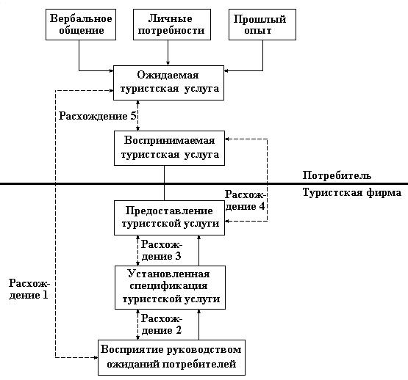
Рис. 2. Модель качества туристской услуги (разработано автором)

Первое расхождение вызвано незнанием ожиданий клиентов и происходит из-за различия между ожиданиями клиентов и представлением менеджеров фирмы об этих ожиданиях. Второе расхождение вызвано неправильными стандартами качества услуг. Третье расхождение заключается в том, что оказанная услуга не соответствует рабочим спецификациям, предложенным руководством. Четвертое расхождение вызвано тем, что обещания не соответствуют действительности. Пятое расхождение в том, что восприятие предоставляемой потребителям услуги не соответствует ожиданиям потребителя.
Безусловно, качество предоставляемых туристских услуг оказывает сильное влияние на формирование рентной составляющей в туристской отрасли. Значит, чтобы добиться высокой рентабельности туризма в России, необходимо обеспечить соответствующий уровень качества услуг, отвечающий мировым стандартам, и сделать российский туризм конкурентоспособным, также необходимо развивать местную инфраструктуру до международных стандартов и создать новые квалифицированные кадры, которые эффективно будут работать над повышением качества туристских услуг.
Кроме того, необходимо правильно определиться со сферой использования туристских ресурсов, повышать интенсивность их использования, обеспечить высокую оценку потребителем оказанных туристских услуг, сделать услуги доступными и привлекательными в коммуникационном и сезонном отношении.
В туристской отрасли качество – это во многом умение в нужное время в нужном месте организовать услуги, для получения которых созрели потребители. Характерно, что многое из того, что обеспечивает повышение качества туристских услуг, вовсе не требует дополнительных затрат (удачный выбор места, времени, контингента потребителей). При тех же издержках туристская фирма может значительно увеличить выручку, повысить рентабельность.
4. Уточнена роль туристской инфраструктуры в образовании туристской ренты. При этом внутренний туризм является приоритетной отраслью в формировании туристского дохода.
На материалах туристской деятельности Чувашской Республики показана роль туристской индустрии в отрасли и, в частности, формировании туристской ренты. Охарактеризованы истоки привлекательности Чувашии для туристов с точки зрения культурной, этнической и языковой самобытности, наследия выдающихся деятелей науки, просвещения, культуры, военной сферы деятельности, природного разнообразия. Выявлено, что для привлечения туристов наличие этих достопримечательностей недостаточно, но требуется соответствующее оформление и умелая подача их клиентуре. В этом отношении инфраструктура играет незаменимую роль.
В республике ведется широкомасштабная работа в этой сфере, в особенности – дорожном строительстве и придорожной инфраструктуре, благоустройстве сельских поселений, вокзалов, речных портов, мест размещения туристов, санаторно-курортных организаций. Некоторое представление о ней дают данные по разным видам рекреационных организаций (табл. 1).
Таблица 1
Организации, создающие туристскую инфраструктуру Чувашской Республики
Наименование | 2005 | 2006 | 2007 | 2008
Профессиональные театры | 6 | 6 | 6 | 6
Музеи | 16 | 16 | 16 | 16
Спортивные сооружения | 2068 | 2052 | 2154 | 2161
Плавательные бассейны | 38 | 40 | 49 | 52
Парки | 8 | 8 | 8 | 8
Библиотеки | 689 | 672 | 630 | 570
Источник: Культура и отдых в Чувашской Республике: Стат. сборник / Чувашстат. – Чебоксары, 2009. – 105 с., с. 62-64.

Эти показатели свидетельствуют о том, что число учреждений, которые являются основой туристской индустрии, растет, но медленно. В то же время полностью отсутствуют сведения по оборудованным местам охоты, рыбной ловли, пунктов, организующих поездки по лесным, речным маршрутам, и другим.
Характерно, что число парков, музеев, театров оставалось за пятилетие неизменным, а число библиотек сократилось. В то же время значительно увеличилось число спортивных сооружений и плавательных бассейнов. Это свидетельствует о том, что туристский бизнес действует в своей сфере по запросам потребителей, когда люди отдают предпочтение активным видам рекреации.
Создание туристской инфраструктуры может исходить из деятельности (вложений) пользователя-частника. Но она может иметь истоком и деятельность государства или деятельность общественных организаций, поскольку они могут быть и собственниками, и пользователями туристских ресурсов. Заметно, что эта работа в республике требует наращивания и улучшения. В случае, если она будет хорошо налажена, следует ожидать роста рентных доходов от туристской индустрии.
Если в конкуренции за потребителя в настоящее время невозможно обойтись без развития и совершенствования инфраструктуры, то речь идет, прежде всего, о внутреннем туризме. Рассматривая ее состояние в регионе, следует констатировать, что имеются резервы в следующих сферах деятельности:
- усиление действенности рекламно-информационного обеспечения туристского бизнеса;
-совершенствование транспортной сети, ее большей приспособленности к внутреннему туризму;
- развитие материальной базы туристских предприятий, гостиничного хозяйства, строительства спортивных сооружений, плавательных бассейнов;
- совершенствование условий эксплуатации природных и историко-культурных ресурсов и объектов туризма;
- обустройство водных, лесных, охотничьих угодий туризма;
-улучшение условий пользования минерально-водными, бальнеоресурсами;
- обеспечение потребителей туристских услуг экологически чистыми, высококачественными продуктами питания, производственными местными аграрными хозяйствами.
Развитие туристской инфраструктуры способствует повышению рентабельности организаций туристской индустрии региона, позволяет увеличить рентную долю в доходах туристских фирм, прежде всего –дифференциальной ренты II, создаваемой вложениями и деятельностью туристских предприятий.
Безусловно, в развитии туристской инфраструктуры сфера деятельности обширна, она только просматривается, работа в ней только начинается. Для развертывания полноценной предпринимательской деятельности в ней требуются инвестиции, необходим капитал. Проблема инвестиций и капитала требует решения, и она может решаться, по крайней мере, – частично, самой же отраслью, туристской индустрией регионов и страны в целом.
5. Определены организационно-методические подходы к регулированию рентных отношений в туристской отрасли с целью образования бюджета и внебюджетного фонда развития туризма в регионе с последующим использованием накопленных средств туристскими организациями на конкурсной основе.
Туристский бизнес является составной частью рекреационной отрасли. Также и воспроизводственное использование туристской ренты неразрывно связано с другими сферами рекреационной отрасли: гостиничной, санаторно-оздоровительной, медицинской.
На фоне этих родственных подотраслей туристская индустрия демонстрирует высокие темпы роста (табл. 2).
Таблица 2
Объем платных услуг, оказанных населению, млн руб.

Наименование | 2004 | 2005 | 2006 | 2007 | 2008
туристские | 84,2 | 90,7 | 172,9 | 274,6 | 449,9
гостиниц | 144,5 | 163.4 | 166,5 | 203,8 | 260,0
медицинские | 850,7 | 1038,8 | 1267,4 | 1614,2 | 1978,6
санаторно-оздоровительные | 197,5 | 273,7 | 324,6 | 387,1 | 464,8
Всего | 1276,9 | 1566,6 | 1931,4 | 2479,7 | 3153,3
Источник: Рынок платных услуг в Чувашии в 2004-2008 годах: Стат. сборник / Чувашстат. – Чебоксары, 2009. – 47 с., с.12.

Если объемы платных услуг в стоимостном выражении выросли за 2004-2008 гг. в гостиничном бизнесе в 1,8 раза, в медицине 2,3 раза, санаторно-оздоровительной сфере 2,3 раза, то в туристской сфере рост за этот период произошел в 5,3 раза.
Несмотря на стабильный рост спроса на услуги в сфере туризма и, более того, - высокие темпы роста выручки туристского бизнеса, отрасль в целом испытывает в настоящее время большие затруднения с финансированием своего расширенного воспроизводства. Традиционные источники финансирования, амортизационные отчисления и накапливаемая часть прибыли невелики и не обеспечивают даже простое воспроизводство в отрасли. Амортизационные отчисления обесцениваются ввиду инфляции, так же как и накопленная прибыль, к тому же обстановка побуждает многие организации скрывать прибыль.
В этой ситуации туристская рента могла бы стать надежным источником финансирования дальнейшего развития туризма. При ботировке туристских угодий и стоимости единицы площади можно выявит различие в реальной стоимости разных участков и определить сумму дифференциальной ренты. При этом должны учитываться и состояние инфраструктуры на данных угодьях, удаленность угодий и другие характеристики.
Организацию регулирования рентных отношений в туристской отрасли с целью эффективного использования туристской ренты предложено осуществлять в следующей последовательности:
- выявление и оценка ресурсов, используемых в процессе оказания рекреационных услуг, влияющих на образование туристской ренты;
- анализ состояния туристской инфраструктуры, выявление потенциала дальнейшего ее развития; оценка ее влияния на размеры туристской ренты;
- разработка и введение Единого кадастра туристско-рекреационных ресурсов;
- определение и закрепление прав собственности на ресурсы туризма между государством и частными организациями;
-создание механизма аккумулирования и воспроизводственного использования туристской ренты.
В решении проблемы финансирования развития туризма с использованием туристской ренты многое зависит от методологического подхода к формированию механизма использования ее. Поэтому предлагаемый нами организационно-методический подход к регулированию рентных отношений в туристской отрасли должен включать следующие блоки (рис. 3):
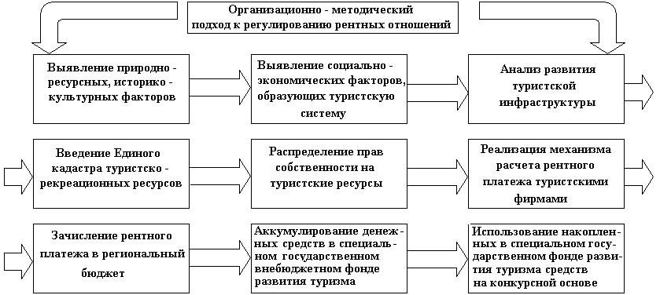

Рис. 3. Блоки организационно – методического подхода к регулированию рентных отношений (разработано автором)

Особенность туристских ресурсов заключается в том, что они являются рентообразующим фактором. Привлечение туристской ренты в качестве инструмента экономико-финансового обеспечения развития регионального туризма предполагает формирование хозяйственного механизма извлечения, распределения и использования туристской ренты, а также соответствующего законодательства о туристской ренте.
Исследовательская работа, проведенная в сфере формирования и использования туристской ренты, подтвердила, что туристская рента как факторный доход от хозяйственного использования туристских ресурсов может быть направлена на развитие самого туризма и что субъектами распределения туристской ренты должны стать туристские организации и специальный фонд развития туризма.
6. Разработан и предложен механизм производства туристской ренты в регионе, осуществляемый изъятием у туристских организаций части рентных доходов и распределением их через фонд развития туризма по целевым проектам развития туристских организаций.
Рентные отношения в туристской отрасли требуют регулирования как в отношении оптимального распределения и эффективного использования рентных доходов, так и в отношении финансирования их посредством затрат на развитие самой отрасли.
В регулировании рентных отношений туристской отрасли ведущую роль может играть создание фонда в бюджете, а также внебюджетного фонда развития туризма в регионе (рис. 4).
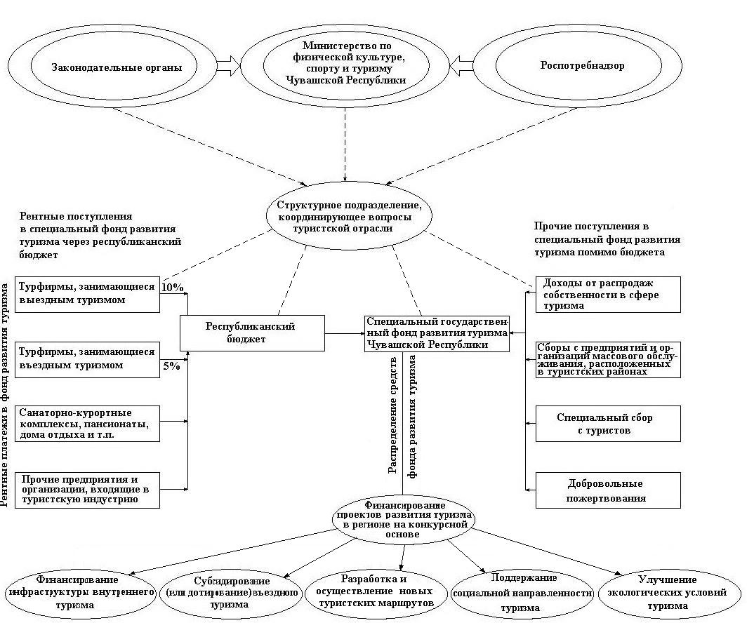
Рис. 4. Регулирование рентных отношений на рынке туристских услуг Чувашской Республики (разработано автором)

Средства, накопленные за счет поступления рентных доходов туристской отрасли, распределяются между туристскими организациями на конкурсной основе и полностью обращаются на развитие внутреннего туризма. Основу этого механизма составляет изъятие части доходов туристских организаций в специально созданный государственный фонд развития туризма в регионе.
В фонд перечисляют часть своих доходов от туристской деятельности (5-10 %) все туристские организации. Платежи осуществляются через республиканский бюджет. Этими платежами поступления в фонд не ограничиваются. Туда поступают и различные сборы (с распродаж собственности в отрасли туризма, специальные сборы с туристов, добровольные пожертвования юридических и физических лиц). Поступившие средства используются по целевому предназначению и нецелевое их использование не допускается.
В специальном государственном фонде развития туризма необходимо разработать порядок рассмотрения вопроса о выделении денежных средств. Порядок определит круг потенциальных получателей денежных средств, целевое назначение денежных средств, требования к оформлению заявок на их получение, механизм принятия решений о финансировании, требования к отчетным документам.
Средства специального фонда распределяются на конкурсной основе по представленным туристскими организациями проектам по различным направлениям развития внутреннего и въездного туризма: совершенствование инфраструктуры его, разработка и осуществление новых туристских маршрутов и новых видов туристских услуг; поддержание социальной направленности туризма; обеспечение благоприятных экологических условий туризма и другие.
Особого внимания заслуживают организации, предоставляющие услуги размещения туристов: гостиницы, кемпинги, мотели, дома отдыха, санаторно-курортные комплексы, пансионаты, туристские базы.
Практика свидетельствует, что эта сфера является базой туристской индустрии, которая получает порядка 2/3 части доходов рекреационной индустрии. Характерно, что за последние 3 года соотношение доходов чисто туристских услуг, гостиничного хозяйства и санаторно-курортной сферы составило 33: 20: 47; например, в 2007 г. первая сфера получила 500 млн руб., вторая – 304 млн руб., третья – 708 млн руб. Это свидетельствует о том, что самого пристального внимания требует взаимосвязь и взаимозависимость этих трех подотраслей и что в развитие их требуется единый комплексный подход. Также в развитие туристской отрасли они должны внести свой рентный вклад.
Такая постановка дела может внести заметные позитивные тенденции в развитие отрасли туризма в регионе, создав прочную финансовую базу для него за счет туристской ренты, извлекаемой из результатов работы самой отрасли.

Список публикаций автора по теме диссертации
Публикации в изданиях, рекомендованных ВАК РФ:
- Демьянова И.В. Организационно-методический подход к регулированию рентных отношений в туристской отрасли (на примере Чувашской Республики) // Экономические науки. – 2009. - № 6 (№ 55). – С. 241-243. – 0,3 печ.л.
- Демьянова И.В. Регулирование рентных отношений на рынке туристских услуг // Вестник ИНЖЭКОНа. – 2009. – № 6 (№ 33), С. 291-293. – 0,3 печ.л.
Публикации в других изданиях:
- Демьянова И.В. Проблема исследования ренты в индустрии туризма / Чуваш.гос.ун-т.- Чебоксары, 2002.- 6 с.- Библиогр. нет.- Рус.- Деп. в ИНИОН РАН 21.05.02 № 57228. – 0,5 печ.л.
- Демьянова И.В. Туристская рента в системе отношений собственнос- ти // Социально- экономическое развитие Чувашии: теория и практика: сборник научных статей. – Чебоксары, 2003.– С.124-128. – 0,3 печ.л.
- Демьянова И.В. Исторические аспекты возникновения и развития теории ренты // Социально- экономическое развитие Чувашии: теория и практика: сборник научных статей. – Чебоксары, 2004.– С.150-152. – 0,2 печ.л.
- Демьянова И.В. Механизм изъятия туристской ренты // Новаторство, смелость, успех: сборник материалов итоговой научно-практической конференции преподавателей, посвященной 100-летию Санкт-Петербургского государственного инженерно-экономического университета и 10-летию филиала СПбГИЭУ в г. Чебоксары. – 2006. – С.33-34. – 0,1 печ.л.
- Демьянова И.В. Рентные отношения в туризме // Ученые записки. Выпуск 5. 2006. – С. 79-85. – 0,5 печ.л.

Демьянова Ирина Валериановна

ТУРИСТСКАЯ РЕНТА В СИСТЕМЕ ЭКОНОМИЧЕСКИХ ОТНОШЕНИЙ РЕГИОНА

Специальность 08.00.01. – Экономическая теория

АВТОРЕФЕРАТ
диссертации на соискание ученой степени
кандидата экономических наук

Подписано в печать 00.00.2009. Формат 60х84/16.
Бумага офсетная. Гарнитура Time New Roman.
Усл. печ. л. 1,0. Тираж 100 экз. Заказ №

Типография Чувашского университета
428015, Чебоксары, Московский просп., 15

